Математический КВН
(3 класс)
Ведущий.
Мы начинаем КВН.
Для чего? Для кого?
Чтоб не осталось в стороне
Никого, никого.
Пусть не решить нам всех задач.
Не открыть теорем. Но всем нам хочется удач
И удач без проблем.
Команды придумывают себе названия. (Умники, Цифрята,Плюсики, Нолики)
Хотите узнать, что мы будем делать? Тогда отгадайте ребусы.
Каждая команда получает ребус.

ВО 7 100 Л Б ЛИ 100 К ПИ 100 ЛЕТ

I. Разминка для команд.
- Рассмотрите рисунок внимательно. Найдите и сосчитайте все цифры. (Приложение 1)
II. Конкурс капитанов.
Почему корабли не садятся на мели,
А по курсу идут сквозь туман и метель, Потому что, потому что.
Вы заметьте-ка,
Капитанам помогает
Ма-те-ма-ти-ка!
- Две сардельки варятся 6 минут. Сколько времени будут вариться
восемь таких же сарделек.
- Пять лампочек тускло горели в люстре. Хлопнули двери - и две
перегорели. Сделать нужно вам малость: сказать, сколько ламп
осталось?
- Когда гусь стоит на двух ногах, то весит 4 кг. Сколько будет
весить гусь, когда встанет на одну ногу.
4. Три мальчика, Коля, Петя и Ваня, отправились в магазин. По дороге они нашли три рубля. Сколько бы денег нашел Ваня, если бы отправился в магазин один?
III. Чья ракета быстрее и дальше взлетит.
Когда над Землею летит космонавт,
Глядят ему вслед
Миллионы ребят,
Чтоб в небо взлететь,
Нужно многое знать,
И при этом вам поможет
Очень нужная наука
Ма-те-ма-ти-ка.

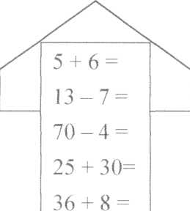
4 + 7 = 14-8 = 40-7 = 28 + 40=
45 + 7 =

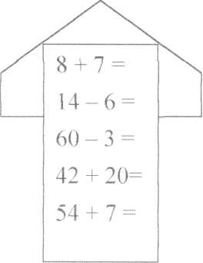
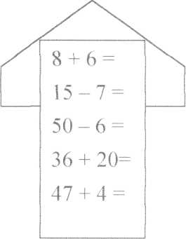

Команды решают примеры одновременно начиная, передавать друг другу ручку, как эстафетную палочку. Учитывается правильность и быстрота выполнения.
IV. Игра-соревнование «Веселый счет».
Задание участники выполняют по очереди. Нужно расставить знаки +,-,*,/

12 2 3 43=51

9 10 2 37=8

2 7 2 19=9

49 6 65 2=54

V. А сейчас немного отдохните

Загадки про геометрические фигуры
А братишка мой, Сережа,
Математик и чертежник -
На столе у бабы Шуры
Чертит всякие...
Ответ: Фигуры

Три вершины тут видны,
Три угла, три стороны, -
Ну, пожалуй, и довольно! -
Что ты видишь? - ...
Ответ: Треугольник

Нет углов у меня,
И похож на блюдце я,
На тарелку и на крышку,
На кольцо, на колесо.
Кто же я такой, друзья?
Ответ: Круг

Не овал я и не круг,
Треугольнику я друг,
Прямоугольнику я брат,
Ведь зовут меня...
Ответ: Квадрат

Козья ножка танцевала
И ее нарисовала.
Ответ: Окружность

На мяче футбольном нашем
Черным цветом он закрашен.
Ответ: Пятиугольник

Обведи кирпич мелком
На асфальте целиком,
И получится фигура –
Ты, конечно, с ней знаком.
Ответ: Прямоугольник

Для пчелы фигуры этой
В целом мире лучше нету.
Ответ: Шестиугольник

Злая рыба хвост-лопата
Откусила полквадрата –
Целый угол, верь не верь!
Кто ж он, бедненький, теперь?
Ответ: Треугольник

Кубик в краску окуни,
Приложи и подними.
Вася десять раз так сделал –
Отпечатались они.
Ответ: Квадраты

Встал квадрат на уголок –
Ткнулся носом в потолок.
Вверх он рос еще дней пять.
Как теперь его назвать?
Ответ: Ромб

Треугольник с полукругом
Круг дразнили «толстым другом».
Круг, расстроившись до слез,
Уже стал и вверх подрос.
Кто же угадает тут,
Как теперь его зовут.
Ответ: Овал

Восемь мух на крае блюдца
Над паучиком смеются –
Привязал он их по кругу
Паутинками друг к другу.
Паутинок восемь тоже.
Кто назвать фигуру сможет?
Ответ: Восьмиугольник

VI. Прояви фантазию. Дорисуй.

Каждый участник получает листок с геометрической фигурой. Ее нужно дорисовать так, чтобы получился предмет. Рисунки не должны повторятся.

VII. Посчитай, сколько треугольников.
Каждая команда получает листок с геометрической фигурой.
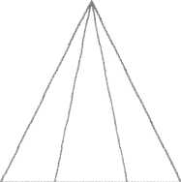
VIII. Задачи в стихах.
№ 1. Стоит гора крутая,
На ней - тыква большая
Старая и злая.
А пониже три тыквы помоложе.
А под горою в траве еще три.
Ну, кто скажет мне из вас
Сколько тыкв у нас сейчас?
№2. В зоопарке я бывала, обезьянок я считала. Две играли на песке. Три уселись на доске, а четыре стенки грели. Сколько их - ответь скорее.
№3. Четыре павлина, четыре пингвина, совенок и мама сова однажды в июле в Москву заглянули всего на денек или два. Сколько птиц захотели Москву посмотреть! Посчитай поверней и скорее ответь!
№4. Два цыпленка стоят. Два в скорлупе сидят. Шесть яиц под крылом у наседки лежат. Посчитай поверней. Отвечай поскорей. Сколько будет цыплят у наседки моей?
IX. Блиц — вопросы для болельщиков.
Сколько хвостов у 8 коров?
Сколько рогов у 4 коров?
Сколько ушей у 5 мышей?
Сколько хвостов у 40 ослов?
Сколько будет 22=22?
На какое дерево садится ворона во время проливного дождя?
X. Подведение итогов. Рефлексия.
Знайте, друзья, что нам в жизни всегда Пригодится
Точная наука
Ма-те-ма-ти-ка.

